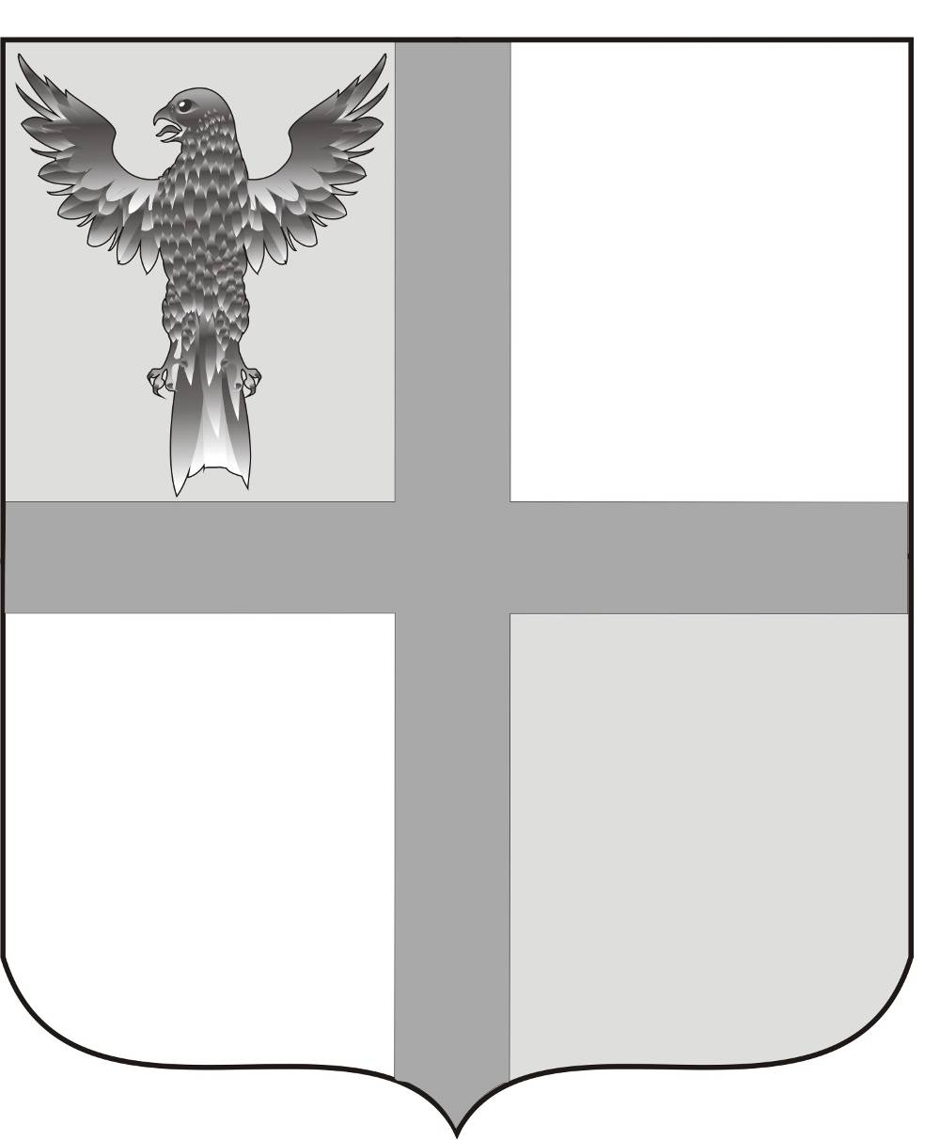
АДМИНИСТРАЦИЯ ИВАНОВСКОГО СЕЛЬСОВЕТА
БАГАНСКОГО РАЙОНА
НОВОСИБИРСКОЙ ОБЛАСТИ

ПОСТАНОВЛЕНИЕ

01.12.2013 № 84а
Об отмене нормативов потребления коммунальных услуг по холодному водоснабжению

В соответствии с распоряжением Губернатора Новосибирской области от 19.11.2013 №243-р «О признании утратившим силу распоряжения Губернатора Новосибирской области от 28.02.2013 № 40-р», приказом департамента по тарифам Новосибирской области от 20.11.2013 № 270-В «О внесении изменений в приказ департамента по тарифам Новосибирской области от 16.08.2012 №170-В», и учитывая рекомендации по отмене органами местного самоуправления с 01 декабря 2013 года нормативов потребления по холодному водоснабжению,
ПОСТАНОВЛЯЮ:
- Часть 2 пункта 1 постановления Главы Ивановского сельсовета от 28.11.2008 №27 «О нормативах потребления коммунальных услуг» отменить с 01 декабря 2013 года.
- Данное постановление опубликовать в печатном органе «Бюллетень органов местного самоуправления муниципального образования Ивановского сельсовета Баганского района Новосибирской области».
- Данное постановление вступает в силу с 01.12.2013 года

И.О.Главы администрации Ивановского сельсовета
Зам. Главы администрации Ивановского сельсовета
Баганского района Новосибирской области Н.Б.Шульга

Ритер Екатерина Андреевна
39-219

